COMUNICATO STAMPA

Nel 2024 in Valle d’Aosta rimane sostanzialmente stabile il numero di imprese

La Chambre Valdôtaine informa che lo stock di imprese registrate in Valle d’Aosta al 31 dicembre 2024 è di 12.376 unità, in calo dello 0,02% rispetto allo stesso periodo dell’anno precedente (-3 imprese).

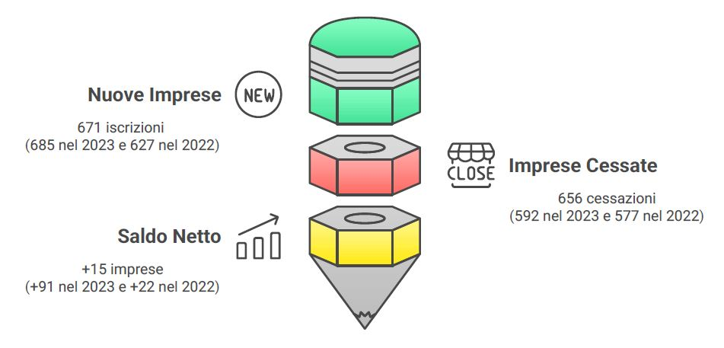Il 2024 ha visto nascere nella nostra regione 671 nuove imprese (nel 2023 erano state 685 e nel 2022 erano 627), mentre le cessazioni non d’ufficio sono state 656 (erano state 592 nel 2023 e 577 nel 2022) con un saldo positivo di +15 imprese (lo scorso anno il saldo era stato di +91 imprese e di +22 nel 2022), a testimonianza di una buona dinamicità del tessuto economico.

Alla luce di questi dati il tasso di crescita si attesta ad un valore di +0,12%, in calo rispetto al 2023 (+0,76) e al 2022 (+0,41%) e inferiore rispetto al valore registrato a livello nazionale (+0,62%) così come rispetto alla prestazione del Nord Ovest (0,69%).

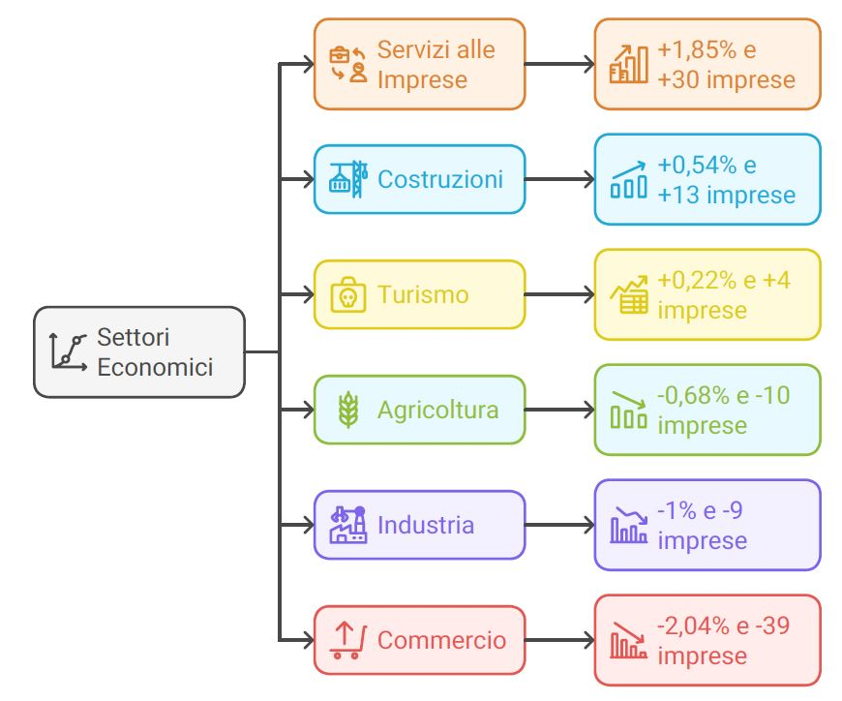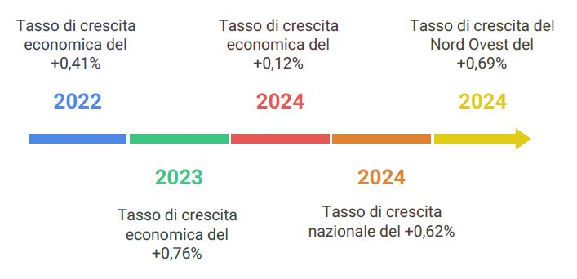Prendendo in esame i diversi settori economici si evidenzia, rispetto al 2023, una crescita del settore dei servizi alle imprese (+1,85% e + 30 imprese), delle costruzioni (+0,54% e + 13 imprese), e del turismo (+0.22% e + 4 imprese). In leggero calo il settore dell’agricoltura (-0,68% e -10 imprese) e dell’industria (-1% e – 9 imprese), mentre prosegue il momento di difficoltà del comparto commerciale (-2,04% e – 39 imprese).

Per quanto riguarda il comparto artigianale, il 2024 vede iscritte al Registro delle Imprese 3.611 imprese, con un calo di -0,22% (-8 imprese) rispetto al 2023. In particolare il settore edile vede aumentare di 4 unità lo stock di imprese rispetto allo stesso periodo dello scorso anno (+0,22%).

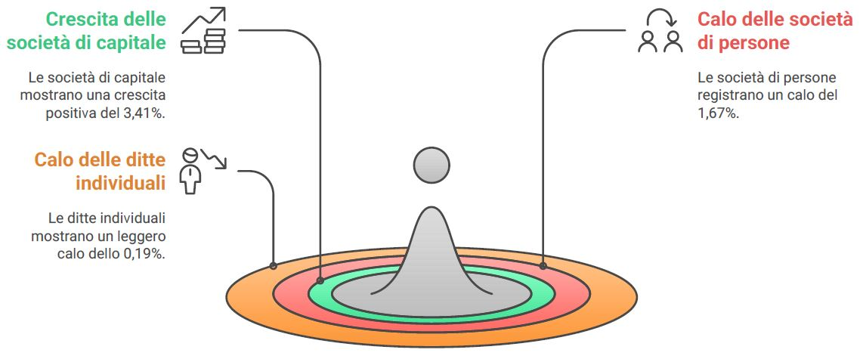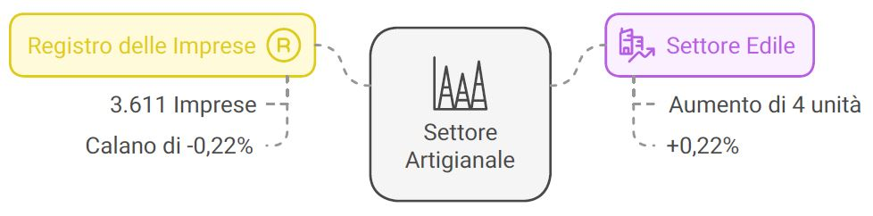In merito alla forma giuridica delle imprese, si evidenzia un tasso di crescita positivo per le società di capitale (+3,41%) mentre le società di persone fanno segnare un tasso negativo di -1,67%. In calo anche le ditte individuali (-0,19%).

“*I dati riferiti al 2024 ci parlano di un comparto imprenditoriale valdostano che tiene in termini numerici -* spiega il Presidente della Chambre Roberto Sapia *– La dinamica tra iscrizioni e cessazioni pur testimoniando una buona vitalità, deve però farci riflettere in particolare per quanto concerne l’aumento delle cessazioni. Il comparto imprenditoriale vede le costruzioni fare ancora da traino seppur in un contesto che ha dovuto confrontarsi con il termine degli incentivi statali. Positivi sono anche i dati riguardanti i servizi alle imprese e quelli del turismo. Meritano invece attenzione le difficoltà del comparto agricolo, di quello manifatturiero, probabilmente condizionati dall’incertezza legata ai mercati internazionali e ai costi delle materie prime e dell’energia, e, soprattutto di quello del commercio che non sembra riuscire a porre un freno al calo del numero di imprese*”.

“*Infine, in un quadro nazionale che evidenzia una aumento dei comuni che fanno registrare un valore di nuove iscrizioni pari a zero* - prosegue Sapia – *è importante sottolineare che nella nostra regione tale valore sembra rimanere costante (circa 7/8 comuni di piccole dimensioni) a testimonianza di una buona resilienza del tessuto anche se, in contesti così particolari e delicati, anche la semplice chiusura di una impresa in deve essere attentamente valutata*”.

Aosta, 6 febbraio 2025